Краткосрочный проект
«Будь здоров»

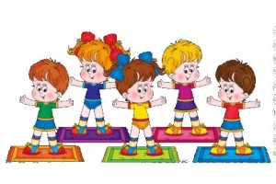

Подготовила воспитатель старшей группы:
Якимова Валерия Владимировна

2016 - 2017г.

Актуальность проекта
Состояние здоровья детей является одной из наиболее важных и глобальных проблем нашего общества, в том числе и нашего ДОУ. Задачи сохранения и укрепления физического и психического здоровья детей, совершенствования их физического развития являются основой Программы оздоровления детей в ДОУ.
По статистике, XXI-й век начался в России с резкого ухудшения такого существенного показателя, как здоровье дошкольников. На 8,1% снизилось число здоровых детей, на 6,7 % увеличилось число детей с нарушениями в физическом развитии и предрасположенностью к патологиям. Почти на 1,5% возросла численность детей третьей группы здоровья с отчётливо выраженными отклонениями и хроническими заболеваниями.
Определение предмета исследования:
«Береги здоровье смолоду» — гласит народная пословица. Формирование у дошкольников навыков и привычек здорового образа жизни является актуальной и значимой в современных условиях. С этой проблемой сталкиваемся ежегодно в дошкольном учреждении: ослабленное здоровье детей, низкий уровень их физического развития и т.д. Главная идея работы по формированию у дошкольников навыков и привычек здорового образа жизни заключается в том, что для достижения гармонии с природой, с самим собой и обществом человеку необходимо заботиться о своём здоровье с детства. Ведь здоровье рассматривается как гармоничное состояние организма (физическое, психическое, социальное — благополучие), которое позволяет человеку быть активным в своей жизни. Следует отметить, что формирование у детей привычек и навыков к здоровому образу жизни невозможно без взаимодействия с семьями воспитанников.
Формулировка проблемы:
Проблема ухудшения здоровья подрастающего поколения в последние годы приобретает все большую актуальность. По данным Министерства здравоохранения РФ всего лишь 13% детей 5-7-летнего возраста могут считаться здоровыми.
Сохранения и укрепления здоровья, формирования осознанной потребности в здоровом образе жизни должно уделяться как можно больше внимания в дошкольном возрасте. А добиться успехов в укреплении здоровья и полноценном физическом развитии детей, в повышении их двигательной активности можно только при единых подходах к физическому воспитанию в детском саду и дома.
К сожалению, на практике наблюдается, что дети испытывают «двигательный дефицит», имеют излишний вес, нарушения осанки. Анализ анкетирования показывает, что во многих семьях потребность дошкольников в движении удовлетворяется далеко не полностью, предпочтение отдается просмотру телепередач, компьютерным играм, занятиям статического плана и малоподвижным играм. Большая загруженность родителей ведет к сокращению прогулок на свежем воздухе, тем самым естественная потребность ребенка в движении в семье пусть неосознанно, но подавляется. Основными причинами таких результатов является то, что родители недооценивают роль двигательной активности, обеспечивающей здоровую жизнедеятельность ребенка, недостаточно осознанно подходят к процессу физического воспитания детей, занижая свою роль в этом процессе и перекладывая основную нагрузку на образовательное учреждение. И как следствие не понимают важности всех критериев, способствующих формированию здорового образа жизни у детей.

Общая характеристика проекта
Тип проекта:
По продолжительности:краткосрочный, 2.04.2018 – 6.04.2018уч. год.
По направлению деятельности: познавательно — речевой, информационный, практико-ориентированный с элементами деятельности направленной на укрепление здоровья.
Участники проекта: дети старшей группы «Цветик - семицветик», педагоги, родители
Цель проекта:
Сформировать у детей основы здорового образа жизни, добиваться осознанного выполнения правил здоровьесбережения и ответственного отношения, как к собственному здоровью, так и здоровью окружающих.
Задачи проекта:
Продолжать формировать у детей позиции признания ценности здоровья, чувство ответственности за сохранение и укрепление своего здоровья.
Расширять знания и навыки по гигиенической культуре. Воспитывать привычку сохранять правильную осанку.
Закреплять знания о здоровых и вредных продуктах питания.
Расширять знания о влиянии закаливания на здоровье человека.
Сплочение детей и родителей, родителей и педагогов в процессе активного сотрудничества в ходе реализации проекта.
Формы работы с детьми:
1. НОД познавательного цикла, НОД продуктивной деятельности (рисование, аппликация), чтение художественной литературы, рассматривание энциклопедий, просмотр презентаций по теме;
2. Игровая деятельность: подвижные, дидактические игры, игровые ситуации, созданные воспитателем проблемных ситуаций.
Ресурсное обеспечение проекта:
- Физкультурный уголок в группе;
- Спортивный зал;
- Спортивный участок на территории МДОУ.
- Физкультурное оборудование и спортивный инвентарь.
- Методический инструментарий (картотека подвижных игр, схемы бесед, занятий, сценарий спортивного развлечения и т.д.).
- Подборка методической литературы “Физическая культура и оздоровление детей дошкольного возраста”.
Ожидаемый результат:
-организация содержательной здоровьесберегающей развивающей среды в группе;
-снижение заболеваемости и повышение уровня здоровья детей;
-сформированность гигиенической культуры у детей и наличие потребности в здоровом образе жизни;
-активная помощь и заинтересованность родителей в организации работы по оздоровлению детей.

Этапы реализации проекта:
1этап – подготовительный:
- Разработка перспективного плана;
- Подготовка цикла тематических мероприятий;
- Подготовка атрибутов для игр, занятий.
2этап – практический:
- Проведение цикла тематических мероприятий;
- Организация целенаправленной просветительской консультативной деятельности с родителями по вопросам развития у детейпознавательных способностей;
3 этап – заключительный:
- Клубный час «Ярмарка»
- Проведение спортивного – развлекательного мероприятия «Наше здоровье».

План работы
Дни недели, темы дня | Мероприятия, содержание работы,  цели и задачи | Работа с родителями
2 апреля  понедельник  «Где прячется здоровье» | 1. Утренняя гимнастика «Здоровью скажем «Да».  2. Беседа «Что такое здоровье, как его сохранить и приумножить»;  - чтение: А. Барто «Девочка чумазая»  - сюжетно – ролевая игра «Магазин полезных продуктов питания».  Цель: продолжать формировать интерес к собственному организму, самочувствию, связанному с состоянием здоровья.  3. Музыка по плану муз.рук.  4. Продуктивная деятельность: рисование по стихотворению А. Барто «Девочка чумазая»; | Оформление папки – передвижки «Здоровый ребёнок»  Цель: обратить внимание родителей на то, что по сезону и погоде одетый ребёнок в меньшей степени подвержен простудным заболеваниям
3 апреля  вторник  «Здоровые зубки» | 1. Утренняя гимнастика «Здоровью скажем «Да».  2. Беседа «Здоровые зубки»;  - чтение «Сказка о зубной щётке»;  - дидактическая игра: «Что вредно, а что полезно для зубов».  Цель: объяснить детям причину болезни зубов; формировать привычку чистить зубы; приучать ребёнка быть внимательным к себе и состоянию своих зубов.  3. Физкультура по плану физ. рук. | Провести анкетирование родителей  «Роль спорта в семейном воспитании»  Цель: обратить внимание родителей на занятие спортом в их семье – походы на стадион, бассейн, спортивный зал и т. д .»
4 апреля  среда  «Мойдодыр» | 1.Утренняя гимнастика «Здоровью скажем «Да».  2.Беседа «Микробы и вирусы»;  - дидактическая игра «Предметы личной гигиены»;  - чтение: «Потешки, стихи, загадки на заданную тему»;  - пальчиковая гимнастика «Моем руки чисто – чисто»:  Цель: формировать у детей представление о правилах личной гигиены;  дать детям элементарные представления об инфекционных заболеваниях и их возбудителях (микробы и вирусы).  3. Музыка по плану муз.рук.  4. Подвижные игры:  «Поймай хвостик». «Поймай комара», «Прятки»  Цель:удовлетворить потребность детей в двигательной активности; развивать быстроту бега, ловкость, внимательность. | Провести беседу по итогам анкетирования, познакомить родителей с ответами детей на те же самые вопросы  Цель: продолжать  просветительско- консультативную деятельность с родителями по вопросам развития у детей интереса к ведению здорового образа жизни (спорт – его неотъемлемая часть);
5 апреля  четверг  «Здоровое питание. Витамины» | 1.Утренняя гимнастика «Здоровью скажем «Да».  2. Беседа «Витамины и полезные продукты»;  - разучивание стихов, загадок, потешекЦель:расширять и уточнять знания детей о наличии витаминов во фруктах и овощах.  3. Физкультура по плану физ. рук.  4. Экспериментальная деятельность: «Волшебник – шиповник»;  дегустация волшебного напитка шиповника  Цель: создать условия для формирования у детей представлений о полезных продуктах на нашем столе.
6 апреля  пятница | 1.Клубный час «Спортивная ярмарка»  2. Спортивное развлечение  Цель: способствовать формированию основ здорового образа жизни, воспитывать чувство ответственности за сохранение и укрепление своего здоровья; доставить детям радость от участия в подвижных играх; учить детей взаимодействию со сверстниками, способствовать сплочению детского коллектива; развивать координацию движений, ловкость, быстроту реакции, выносливость. | Консультация «Значение ЗОЖ для здоровья человека»  Цель: познакомить родителей с итогами прошедшей недели здоровья (стенгазета о событиях недели здоровья);

Полученный результат реализации проекта:
1.Сплочение детей и родителей, родителей и педагогов в процессе активного сотрудничества в ходе реализации проекта.
2. Получение детьми знаний о ЗОЖ.
3. Повышение эмоционального, психологического, физического благополучия;
4. Сформированность гигиенической культуры;
5. Улучшение соматических показателей здоровья;
6. Моральное удовлетворение.

Во время работы над проектом дети ставили перед собой следующие цели и задачи:
Что мы знаем: | Что мы хотим узнать: | Как мы будем познавать:
— Здоровый человек - это не только тот, кто укрепляет свой организм при помощи физических упражнений, но ещё он следит за своим здоровьем.  — Чтобы быть здоровым, надо хорошо кушать.  — Еда бывает вкусная и не вкусная.  — Чтобы укрепить и сохранить здоровье, надо заниматься спортом, физкультурой, закаляться, соблюдать режим, гулять на свежем воздухе.  — Если не соблюдать правила гигиены, можно заболеть.  — Вредные микробы убивают здоровье, а «добрые» помогают не болеть. | — Почему мы не болеем всё время?  — Как можно защититься от болезней?  — Какую пользу приносят полезные продукты организму человека?  — Для чего нужно поддерживать полезные микробы?  — Какая пища бывает самая полезная?  — Что нужно, чтобы чувствовать себя здоровым? | — спросим у родителей;  — посмотрим в энциклопедиях, в книгах, в журналах, в интернете;  — посмотрим видеофильмы, презентации, мультфильмы  — спросим у врача, у друзей, знакомых;  — сходим с родителями в аптеку, поликлинику, магазин;  — сходим на экскурсию в медицинский кабинет, пищеблок

ПРИЛОЖЕНИЕ

Дидактические игры:
«Подбери предметы»
Цель: воспитывать способность группировать предметы; закреплять знания о предметах личной гигиены;
Ребёнку предлагают рассмотреть лежащие на столе картинки, выбрать из предложенных картинок необходимые.
«Кому что нужно»
Цель: учить детей из частей составлять целое. Развивать воображение.
Ребятам предлагают сложить картинку из частей. На каждой картинке изображены предметы личной гигиены (картинки разрезаны на части).
«Кто больше назовёт полезных продуктов питания»
Цель: учить детей по контуру подбирать реалистическое изображение.
Ребёнку предъявляют несколько картинок с реалистическим изображением, и их контурные изображения. Предлагают рассмотреть картинки и назвать, что изображёно на картинке, полезный этот продукт или нет.
«Что вредно, а что полезно для зубов»
Цель: упражнять в правильном использовании обобщающих слов.
Играют четверо детей. У каждого набор из 7 картинок, на которых изображены различные продукты (например, мороженое, горячий чай, леденцы, орехи, чупсы, морковка, яблоко, лимон)
Ведущий показывает картинку, ребята должны отобрать из имеющихся у каждого из них набора картинок те, которые соответствуют правильному ответу.
«Чего не стало»
Цель: воспитывать наблюдательность, развивать память.
Детям представляют 5 – 6 предметов (картинок) с изображением различных предметов. Затем ребятам предлагают закрыть глаза, в это время педагог убирает одну картинку, оставшиеся картинки меняет местами. Дети должны сказать, что изменилось.
«Подбери нужное»
Цель: развивать зрительное восприятие, память. Учить детей практически применять полученные ранее знания;
Детям предлагают рассмотреть предложенные картинки и «найти» недостающую часть изображения (например, хвостик от рыбки, которая полезна для зубов, листочки от морковки, …)среди предложенных картинок.

Сценарий спортивно – развлекательного мероприятия:
«Мы здоровье сбережём»
Цель:совершенствовать изученные навыки основных движений в игровой деятельности;
Задачи:
Способствовать формированию основ здорового образа жизни, воспитывать чувство ответственности за сохранение и укрепление своего здоровья;
Доставить детям радость от участия в подвижных играх;
Учить детей взаимодействию со сверстниками, способствовать сплочению детского коллектива;
Развивать координацию движений, ловкость, быстроту реакции, выносливость.

Оборудование и материал:
Атрибуты для подвижных игр, оборудование для заданий и упражнений, дидактические игры, демонстрационный материал;
Ход спортивно – развлекательного мероприятия:
Воспитатель: «Дети, вы хотите быть смелыми, ловкими, умелыми, всегда, выигрывать и побеждать? Тогда приступим к тренировке. Налево, шагом марш! Дети шагают в обход по залу под рифмовку «Здоровье нужно очень всем», перестраиваются в круг, и делают под песню в исполнении Железновых, самомассаж».
Самомассаж «У жирафа пятна, пятнышки везде».
Воспитатель: «Ой, ребята, посмотрите, дальше нам нужно пройти по этой ровненькой дорожке, а она такая узкая. Идём дальше осторожно, не сходя с дорожки!
Дети проходят по ребристой доске, стараясь сохранить равновесие.
Воспитатель: «Молодцы, все прошли, никто не оступился. Идём дальше. Но нам преградил путь этот толстый, ленивый кот. И никак нам его не обойти. Как вы думаете, почему он такой толстый? (ответы детей – много ест, мало двигается, не делает зарядку, не занимается спортом,…) Так как - же нам быть? (предложения детей). Все коты любят играть, думаю и этот не откажется, давайте, поиграем?»
Игра «Кот и мыши»
Воспитатель: «Вот видите, мы сделали двойную пользу, сами побегали, и кота расшевелили, думаю, это ему очень полезно для здоровья, спросите у него, понравилось ему играть, прибавилось у него ловкости? (дети беседуют с котом).
Кот предлагает детям за полученное удовольствие и пользу познакомиться с новой игрой «Цветные автомобили»
Подвижная игра «Цветные автомобили»
Воспитатель: «Слышите, дети, кто – то стучится к нам в дверь (воспитатель выходит за дверь и, возвращаясь, заносит шапочки для подвижной игры и красиво оформленный пакет с яблоками). Это нам принесли угощение. А на прощание мы с вами поиграем в игру, которую сами придумали, помните? Давайте вспомним слова песенки микробов!»
Игра «От микроба убегай» - часть детей надевают шапочки микробов, они по команде ловят других детей и уводят в своё «Больное царство», кого не поймают, тот считается самым ловким. Слова микробов, придуманные детьми:
«Мы злые, злые, злые,
Микробы мы плохие,
Кто кашу не ест
И не моет руки,
Не делает зарядку,
Мы переловим всех по - порядку»
Воспитатель: «Вот и закончилась наша тренировка. Мы с вами убедились, что мы все сильные, ловкие, смелые, умелые!».

Тематические консультации для родителей:
«Роль утренней зарядки в укреплении здоровьядетей»
Для растущего организма ребенка особенно важную роль играет двигательная активность. Общеразвивающие упражнения необходимы для нормального его развития. Они прекрасно влияют на формирование и коррекцию эмоциональной сферы ребенка: доставляют детям большое удовольствие и радость, снимают напряжение, воспитывают в характере оптимистический и жизнерадостный склад, открытость миру.
Утренняя гимнастика способствует более физиологичному переходу от сна к бодрствованию, воспитанию потребности перехода от сна к бодрствованию через движения.
В структуру утренней гимнастики входят: разминка, оздоровительный бег, комплекс общеразвивающих упражнений, дыхательные и коррекционные упражнения.
Занимайтесь утренней гимнастикой дома, во дворе вместе со своими детьми. Воспитывайте у них привычки здорового образа жизни и самоорганизованности.
«Движение и здоровье детей»
Всем известно, насколько важно движение в человеческой жизни. А между тем не все знают, что люди, тренирующие свою мышечную систему. Пусть даже совсем небольшой, но обязательно повседневной активностью, гораздо менее подвержены несчастным случаям.
Поэтому чрезвычайно важную роль играют обучение и тренировка не только в детском саду, но и в семье.
Детям необходимо объяснить значимость не только тех или иных действий или привычек, но – и это главное – подавать собственный пример.
-Утром, еще в постели, надо, чтобы ребенок сделал несколько упражнений по растяжке мышц.
-Душ! Наслаждение настоящего водного праздника!
-Теперь аппетитный завтрак! За завтраком важны мирные разговоры о предстоящем дне.
-Обратите внимание на сумку ребенка и постарайтесь максимально ее разгрузить.
А в выходные устройте настоящий семейный праздник с завтраком всей семьей, гимнастикой, подвижными играми, прогулкой.
Если в семье будут предприниматься повседневные, пусть мелкие, но обязательно многочисленные шаги, то непременно сложится тот здоровый фундамент, на котором в дальнейшем может быть выстроено прекрасное здание человеческой жизни.
Так давайте же, уважаемые родители, с самых ранних лет учить наших детей беречь свое здоровье и заботиться о нем!

Художественное слово, используемое в работе с детьми:
Никогда не унываю
И улыбка на лице,
Потому что принимаю
Витамины А, Б, С.
Очень важно спозаранку,
Есть за завтраком овсянку.
Черный хлеб полезен нам
И не только по утрам.
Помни истину простую
Лучше видит только тот,
Кто жует морковь сырую,
Или сок морковный пьёт.
От простуды и ангины
Помогают апельсины.
И неплохо есть лимон
Хоть и очень кислый он
Мойся мыло! Не ленись!
Не выскальзывай, не злись!
Ты зачем опять упало?
Буду мыть тебя сначала!
По утрам
Зарядку делай
Будешь сильным,
Будешь смелым.
Прогоню остатки сна
Одеяло в сторону,
Мне гимнастика нужна
Помогает здорово.
Чтобы нам не болеть
И не простужаться
Мы зарядкой с тобой
Будем заниматься.

Нельзя:
- пробовать все подряд
- есть и пить на улице
- есть немытое
- есть грязными руками
- давать кусать
- гладить животных во время еды
- есть много сладкого.

В каких продуктах содержатся витамины и для чего нужны?
Витамин А - морковь, рыба, сладкий перец, яйца, петрушка. Важно для зрения.
Витамин В - мясо, молоко, орехи, хлеб, курица, горох (для сердца).
Витамин С - цитрусовые, капуста, лук, редис, смородина (от простуды).
Витамин Д - солнце, рыбий жир (для косточек).

Познавательная беседа на тему:
«Что такое здоровье, как его сохранить и приумножить»
Цель: учить детей самостоятельно следить за своим здоровьем, знать несложные приемы самооздоровления, уметь оказывать себе элементарную помощь.Развивать разговорную речь детей, умение употреблять антонимы, понимать смысл пословиц. Прививать и воспитывать любовь к физическим упражнениям, самомассажу.
Словарь: здоровье, дегустатор, закаливание, самомассаж.
Оборудование: мешочек с предметами лично гигиены, картинки с изображением зубов, ржаной хлеб, рассказ «Девочка чумазая».

Ход занятия:
Ребята, сегодня мы с вами поговорим о здоровье. Кто хочет быть здоровым? А почему вы хотите быть здоровыми? В ваших силах не только сохранить свое здоровье, но и укрепить его. Об этом и мудрые пословицы говорят:
Есть ли большая беда, Я здоровье берегу,
Чем болезни и нужда. Сам себе я помогу.
Давайте выучим наизусть вторую пословицу. (Заучивание).
Как вы понимаете, что такое здоровье? Здоровье – это сила, красота, когда настроение хорошее и все получается. А сейчас поговорим о том, как мы можем сами себе помочь укрепить здоровье. Как вы считаете, что вы можете сами сделать для своего здоровья? Заниматься физкультурой, делать зарядку, закаляться, правильно питаться, соблюдать режим дня, следить за чистотой, употреблять в пищу витамины.
Пальчиковая гимнастика «Утречко»
Утречко настало, солнышко встало.
Эй, братец Федя, разбуди соседей!
Вставай, большой! Вставай, указка!
Вставай, середка! Вставай, сиротка!
И крошка Митрошка! Привет, ладошка!
Все проснулись, потянулись! Молодцы!

А теперь проверьте, стали ваши пальчики крепче, послушнее?
Вы знаете, ребята, сегодня к нам в группу заходил Мойдодыр. Он очень хотел вас увидеть. Так жалко, что Мойдодыр вас не дождался, ведь у него утром так много забот! Но он оставил вам вот этот мешочек.
Дидактическая игра «Чудесный мешочек»
Дети наощупь угадывают предметы личной гигиены (мыло, расческа, носовой платок, полотенце,зеркало, зубная паста и щетка, щетка для одежды) и рассказывают, для чего они предназначены и как ими пользоваться. Затем воспитатель читает загадки и предлагает найти ответ среди предметов, которые дети достали из чудесного мешочка.

Отгадывание загадок.

Ускользает, как живое, Хожу-брожу не по лесам,
Но не выпущу его я. А по усам, по волосам.
Белой пеной пенится, И зубы у меня длинней,
Руки мыть не ленится. Чем у волков, у медведей.
(Мыло) (Расческа)

Пластмассовая спинка, И сияет, и блестит,
Жесткая щетинка, Никому оно не льстит,
С зубной пастой дружит, А любому правду скажет –
Нам усердно служит. Все как есть ему покажет.
(Зубная щетка) (Зеркало)

Вытираю я, стараюсь, Хвостик из кости,
После ванной паренька. На спинке – щетинка.
Все намокло, все измялось – Эта вещь поможет нам
Нет сухого уголка. Чистить брюки и кафтан.
(Полотенце) (Щетка)

А еще Мойдодыр оставил нам книжку. Сейчас мы её прочитаем (чтение, беседа по содержанию).

Физкультминутка
Солнце глянуло в кроватку.
Раз, два, три, четыре, пять.
Все мы делаем зарядку.
Надо нам присесть и встать.
Руки вытянуть пошире.
Раз, два, три, четыре, пять.
Наклониться – три, четыре.
И на месте поскакать.
На носок, потом на пятку.
Дружно делаем зарядку

Дидактическая игра «Полезно – вредно»

На большом листе бумаги (доске) изображены различные продукты питания (овощи, конфеты, фрукты, чипсы, молоко, газированный напиток в бутылке, рыба, мороженое, яйца, черный хлеб и т. п.). Дети обводят зеленым маркером то, что полезно. Воспитатель объясняет, почему нельзя есть чипсы и прочую вредную еду, почему сладости нужно есть умеренно.

Вспомните и назовите, какими полезными продуктами вас кормят в детском саду. (Дети перечисляют продукты из меню детского сада).
И на завтрак, и на обед, и на ужин вам дают хлеб. Особенно полезен ржаной хлеб. Сейчас мы будем дегустировать очень полезный ржаной хлеб. Дегустировать – значит пробовать. А человека, который пробует, называют – дегустатор. Повторите это слово и постарайтесь запомнить. (Дети пробуют хлеб).
Вот вы ребята говорили, что надо закаляться. А как это, что нужно делать? Послушайте стихотворение про закаливание:
Все, кто хочет быть здоров,
Закаляйтесь вы со мной.
Утром бег и душ бодрящий,
Как для взрослых, настоящий.
Чаще окна открывать,
Свежим воздухом дышать.
Руки мыть водой холодной.
И тогда микроб голодный
Вас вовек не одолеет.
А мы с вами как закаливаемся после дневного сна? Ходим босиком по коврику, смоченному соленой водой. Но закаляться нужно постепенно, разумно. Послушайте пословицы:
«Крепким стать нельзя мгновенно – закаляйтесь постепенно».
«Хочешь быть здоров – прояви волю и терпение».
Есть еще один очень простой способ закаливания, который можно делать каждый день. Это самомассаж. Послушайте это слово. Что такое «массаж»? Это поглаживание, растирание, надавливание. А первая часть слова «самомассаж» - «само», что обозначает? Что этот массаж человек делает себе сам.
Самомассаж
Лобик мыли? Щечки мыли?
Ушки мыли? Ручки мыли?
Все помыли? Чистые теперь!
Открыть к здоровью дверь!
Вы сегодня отлично занимались. Я вижу на ваших лицах улыбку. Это очень хорошо! Ведь радостное, хорошее настроение помогает нашему здоровью. Угрюмый, злой и раздражительный человек легко поддается болезни. А хорошее настроение и улыбка – как защита от болезней. Давайте же чаще дарить друг другу улыбки.
Доброго вам всем здоровья!

Познавательная беседа на тему:
«Здоровые зубки»
Цель: формировать представления о ЗОЖ.
Задачи:
- расширять представления о важных компонентах сохранения здоровых зубов (правила ухода за зубами, последовательность чистки зубов, полезные и вредные продукты);
- способствовать развитию у детей навыков личной гигиены;
- Воспитывать желание иметь красивые и здоровые зубы.
Методические приемы: загадывание загадки, использование наглядности, рассказ воспитателя, вопросы к детям, показ педагогом действий.
Материал: картинка с изображением здорового и больного зуба, зеркало на каждого ребенка, картинки с изображением последовательности действий при чистке зубов, ватные палочки.
Словарная работа: обогащать в речи детей слова - эмаль, стоматолог, кариес, зубная щетка, медицинская нить.
Предварительная работа:
Беседы с детьми о необходимости чистить зубы и ополаскивать рот после еды, рассматривание иллюстраций, экскурсия в стоматологический кабинет.

Ход занятия
Воспитатель: Давайте улыбнёмся друг другу, и поиграем, поприветствуем друг друга:

- Игра «Приветствие»
Ладошки просыпайтесь
(трут ладошки друг о друга)
Похлопайте скорей
(хлопают в ладошки)
Ножки просыпайтесь
(поглаживают ноги)
Спляшите веселей
(хлопают по коленям)
Ушки мы разбудим
(ушки потирают)
Лобик разотрём
(гладят лобик)
Носиком пошмыгаем
Песенку споём.
(глубоко вдыхаем и выдыхаем носом)
Доброе утро! Доброе утро!
(машут руками)
Доброе утро всем, всем, всем!
(хлопают в ладоши)

Воспитатель: Ребята, я хочу вам загадать загадку, которую придумал К.Чуковский. Послушайте и отгадайте, если правильно отгадаете, то откроется следующая картинка:
Когда я ем, они работают;
Когда я не ем, они отдыхают.
(зубы)
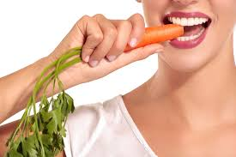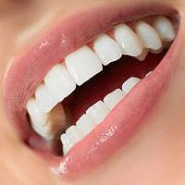

Воспитатель:
- Правильно! Белые звери - это зубы. Хорошо пережевывать может тот человек, у которого здоровые зубы.
- Зубы покрыты эмалью. Она очень твердая. Но если за зубами плохо ухаживать, то этот твердый материал может не выдержать.

Давайте посмотрим на следующую картинку.

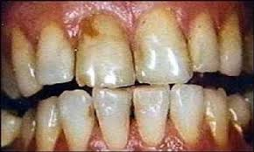

- В зубах появляются дырки – они называются - кариес. Как называются дырки на зубах?
- Ребята, сейчас давайте подойдём к зеркалу. Посмотрите, все ли ваши зубы здоровы, или есть и больные?
- Ребята, а что нужно делать, если есть больные зубы? Если вы обнаружили на своем зубе даже маленькую дырочку, нужно скорее идти к врачу. Если зубы лечить своевременно, то и боль при лечении не будет совсем чувствоваться.
- Чтобы зубы были здоровыми, что нужно делать (ответы детей), а ещё нужно делать зарядку, заниматься спортом.

Физкультминутка
Чтобы быть здоровым, сильным
Мой лицо и руки с мылом
Рано утром не ленись
На физкультминутку становись.
Воспитатель:
- Я иду, ты идёшь – раз, два, три,
Я пою, ты поёшь – раз, два, три.
Мы идём и поём – раз, два, три.
Очень дружно мы живём – раз, два, три.
(обычная ходьба)
- Побежали, побежали без оглядки
Засверкали, засверкали наши пятки.
(легкий бег.)

Воспитатель:
Сейчас я прочитаю стихотворенье, а вы мне отгадайте про кого оно.

Врач - царица появилась!
Улыбнулась мне слегка:
"Первый" Вижу смельчака!"
Две минуты был я в кресле!
Даже три - с влезаньем если.
Боль терпел не просто так, а за то,
Что я смельчак!
Л.Фадеевой "Лечим зубы"
- Про кого это стихотворение?

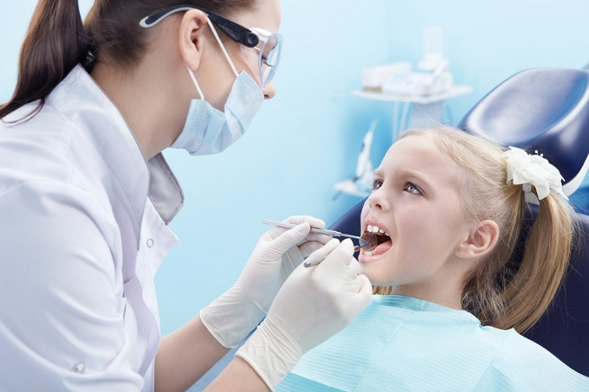
- А кто из вас знает, как можно еще назвать зубного врача?
- Кто из вас лечил зубы?
- Кто не боится этого делать?
- А нужно ли посещать стоматолога, если ваши зубы здоровые?
- Даже если ваши зубы здоровые вы можете посетить кабинет, стоматолога и он расскажет правила ухода за зубами.

Я сейчас вас познакомлю с этими правилами:

- полощи зубы теплой водой после каждого приема пищи;
- чисти зубы утром после завтрака и перед сном;
- обязательно 2 раза в год посещай зубного врача - стоматолога;
- не ешь очень горячую и очень холодную пищу;
- никогда не грызи твердые предметы;
- не ешь много сладкого;
- правильно храни щетку - в чистоте, хорошо промытую в специальном стаканчике ручкой вниз. Тогда щетка быстро подсохнет, а это очень важно, так как микробы долго сохраняются на влажной щетке.

Воспитатель:
- Ребята, давайте посмотрим на картинки, на которых изображено, в какой последовательности и как правильно чистить зубы.

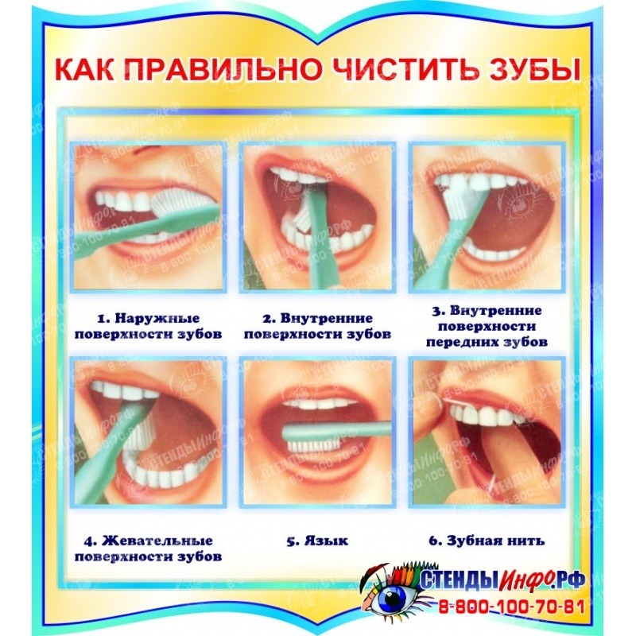

- Посмотрите на первую картинку и скажите, как движется зубная щетка по зубам? (Зубная щётка движется снаружи по зубам сверху вниз).
- Кто скажет, как дальше надо чистить зубы – смотрим на вторую картинку? (Щёткабегает изнутри по нижним зубам).
- Сейчас покажет картинку, на которой щётка чистит язычок и его нужно чистить, потому что на язычке скапливаются микробы.
- Давайте посмотрим на третью картинку, что дальше делает зубная щётка? (Зубная щётка чистит серединки зубов).
- А покажет шестую картинку и скажет чем ещё можно чистить зубы, остатки пищи можно вытащить медицинской нитью.
- Давайте посмотрим дальше, куда бежит щётка? (Щётка движется изнутри по верхним зубам).
Дети, вы должны всегда помнить, что зубы вы должны чистить только своей зубной щёткой.

Воспитатель:
За зубами ухаживают не только люди, но и даже звери - крокодилы. Только они не могут пользоваться зубной щеткой – у них лапки очень короткие. Поэтому у крокодилов вместо зубной щетки есть птичка Тари.
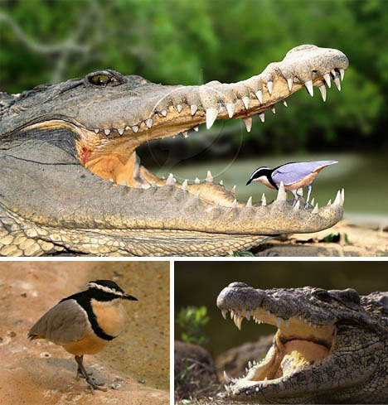

Экспериментальная деятельность

- Если мы не будем соблюдать эти правила, то у нас во рту появятся микробы, давайте рассмотрим, какие микробы находятся на зубах, на зубах появляется налёт от пищи. Посмотрите, какие бывают зубы, если не соблюдать правила ухода за зубами. Хотите ли вы иметь такие зубы. Сейчас мы проведём опыт с вашими зубами, в каком состоянии ваши зубы?
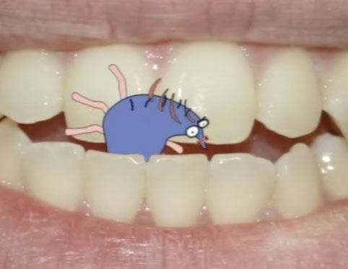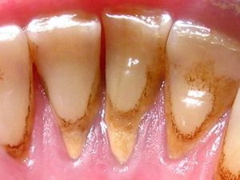
- Предлагаю вам провести эксперимент с ватной палочкой. Возьмите по одной ватной палочке и подойдите к зеркалу. Потрите палочкой по зубам сверху вниз, между зубами, трите аккуратно, чтобы не поранить, дёсна и посмотрите на свою палочку. Что изменилось, какого цвета палочка?
- Если дети отвечают, что палочка чистая, то педагог: ваши зубки чистые, значит, вы пользуетесь зубной щеткой.
- Если дети отвечают, что на палочке есть налет, то педагог: Что это может быть? (ответы детей)
- Микробы мелкие, их не видно, но они очень вредные, разрушают твердые зубы. Поэтому зубы надо чистить два раза в день: вечером чистят зубы, чтобы освободить их от остатков пищи, а утром, чтобы освежить дыхание и защитить зубы на целый день. Также нужно всегда помнить правила ухода за зубами.
- Какие правила ухода за зубами вы знаете? (ответы детей)
- Что для этого надо делать? (чистить зубы, полоскать рот, нельзя грызть овощи и фрукты).
Воспитатель:
Чтоб тебе мой друг, с тоскою
Не пришлось на склоне лет.
Страшной челюстью вставною
Пережевывать обед,
Чтоб свои родные зубки
Смог ты дольше сохранить,
Надо чистить их почаще.
Надо вовремя лечить!

Сейчас поиграем в одну очень интересную игру «Что полезно, а что вредно для зубов».
- Посмотрите, я буду показывать картинки, на которых изображены полезные и вредные продукты, будьте внимательны. Если я покажу полезный продукт для зубов, вы будете хлопать в ладоши; если я назову вредный продукт – то вы сделаете руки крестиком (запрещающий знак).
- Правильно, молочные продукты - укрепляют эмаль зуба, поставляя организму кальций. А яблоки, морковь - содержат кислоты, которые позволяют счищать с зубов зубной налет.
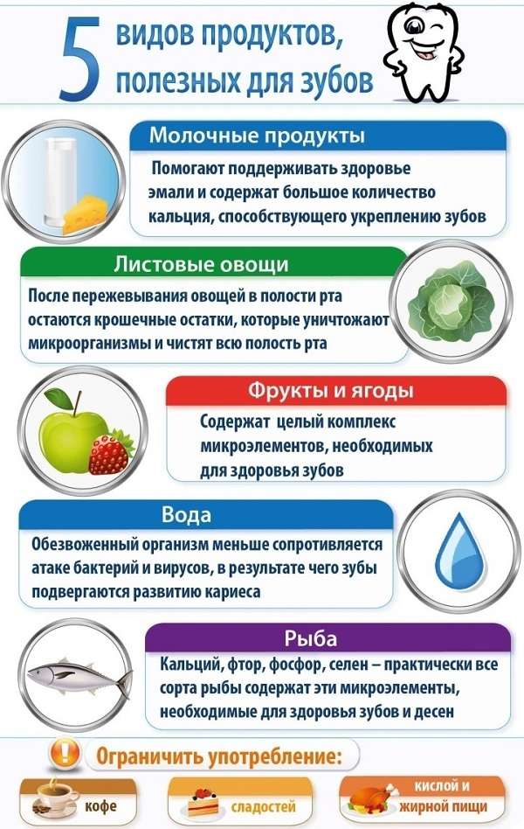

Рефлексия

Воспитатель: Молодцы, ребята! Если все, что мы сегодня с вами узнали, вы будете выполнять, то ваши зубки будут белыми и здоровыми.
У меня есть веселый и грустный человечки, выберите картинку, которая показывает какое у вас сейчас настроение и подойдите к ней? (Дети показывают карточки с лицом радостным или грустным).

Вы готовы, глазки? (поглаживают веки глаз)
Да! (смотрят в «бинокль»)
Вы готовы, ушки?
Да! (прикладывают ладони к ушам, поглаживая их)
Вы готовы, ручки?
Да! (хлопают в ладоши)
Вы готовы, ножки?
Да! (поглаживают ноги, притопывают)
Вы готовы?
Да! Да! Да! (разводят руки в стороны и обнимают себя)

Познавательное занятие на тему:
«Вирусы и микробы».

Программное содержание:
- воспитать у детей правильное отношение к здоровью; расширять представления о том, что полезно и что вредно для здоровья;
- учить детей ответственно относиться к состоянию зубов; закреплять правила и навыки ухода за зубами. Познакомить детей с инфекционными болезнями и их возбудителями (микробами, вирусами);
- продолжать расширять знания о предметах личной гигиены.
Материал: микроскоп, плакат строения зубов, картина с изображением грязных рук.

Ход занятия.
– Ребята, сегодня мы с вами будем учиться беречь своё здоровье. Послушайте такую загадку: «Что на свете всего дороже?» (Ответы детей: мебель, золото, родители).
– Загадка эта волшебная. Давайте заглянем в волшебную коробочку, может быть, она нам поможет. Что вы там увидели?
– Правильно, себя. Так что же всего дороже? Каждый из вас, ваше здоровье дороже всего на свете.
– Скажите, ребята, кто из вас болел в этом году?
– Как вы себя чувствовали?
– А чем вы болели?
– А знаете, почему это произошло?
– К вам в организм попали микробы, потому что вы не соблюдали правила гигиены. Какие правила гигиены вы знаете?
- Мыть руки с мылом перед едой.
- Мыть овощи и фрукты под краном.
- Чистить зубы 2 раза в день.
- Пользоваться только своим носовым платком, расчёской, зубной щёткой, полотенцем.
Давайте поиграем в игру и посмотрим, знаете ли вы, какими предметами гигиены можно пользоваться вместе, а какими только одному.
Игра «Можно – нельзя».
Полотенце, кисточка, зубная щётка, зубная паста, расчёска, карандаши, носовой платок, книга, игрушки.
– Ребята, я хочу рассказать вам об одном предмете гигиены, который является одним из самых важных – это носовой платок. Раньше в Древние времена носовой платок был зубным. Им вытирали зубы. Только потом платок «перебрался» чуть выше и стал носовым. Но сегодня в некоторых восточных странах платок используется вместо зубной щётки.
– А как вы думаете, какую пользу приносит носовой платок? (Ответы детей).
– При чихании и кашле больной человек разбрызгивает 40000 маленьких капелек, которые разлетаются на 3-5 метров. Капельки очень лёгкие, они долго могут парить в воздухе. Люди, стоящие рядом, вдыхают эти капельки вместе с миллионом микробов, находящихся в них. Так здоровый человек может заразиться и заболеть. Но микробу можно преградить дорогу, это поможет сделать сложенный вчетверо носовой платок. Прикрой при кашле или чихании платком рот или нос. А как ещё микробы могут попасть в наш организм? (Ответы детей).
– От игры или работы, руки становятся грязными. И ничего страшного тут нет. Страшно, когда дети садятся кушать с грязными руками. Вместе с едой микробы попадают в организм. Так что же надо делать, чтобы избавиться от гадких микробов. (Ответы детей).
– Правильно, мыть руки перед едой. Но случается, что микробы попадают в организм, и человек заболевает. Как лечит вас мама, когда болит горло или вы заболели гриппом? (Ответы детей).
– Надо как можно больше пить жидкость, чай с малиной. Но когда становится совсем плохо, приходиться принимать ещё одно средство, которое придумали врачи – лекарство.
– А ещё бороться с микробами нам помогают звуки. Хотите знать как?
- Если у вас болит горло, надо превратиться в комарика и спеть его песенку. (Руку приложить к горлу, з-з-з-з-з-з-з).
- Когда начинаем кашлять, становимся большими жуками. (Ладонь приложить к грудной клетке, ж-ж-ж-ж-ж).
- А когда очень устали и болит голова, слушаем шум волн. (С-с-с-с).

Физкультминутка.
Ветер тихо клён качает,
Вправо, влево наклоняет.
Раз – наклон, два – наклон,
Зашумел листвою клён.
Мы ногами топ-топ!
Мы руками хлоп-хлоп!
Мы глазами миг-миг!
Мы плечиками чик-чик!
Раз – сюда, два – туда,
Повернись вокруг себя.
Раз – присели, два – привстали,
Руки кверху все подняли.
Раз-два, раз-два,
Заниматься нам пора.

– Ребята, а у кого-нибудь болели зубки? А как вы думаете, почему они у вас заболели? (Ответы детей). За зубами тоже надо ухаживать. Зуб – это тоже живой и сложный орган. Главный враг зубов – кариес. У него есть помощники – налёт и чёрный камень. Посмотрите внимательно на рисунок. Это эмаль – это белая и очень твёрдая часть зуба. Это нервы и кровеносные сосуды. Благодаря нервам, зуб чувствует тепло и холод. А что это за чёрная точка? как вы думаете?
– Это кариес, и если вовремя не начать лечение, то кариес разрушит весь зуб, и зуб придётся удалить.
– А как вы думаете, хорошо быть беззубым? Почему? (Ответы детей).
– Трудно пережёвывать пищу, трудно разговаривать и вообще это не очень красиво. Поэтому, чтобы зубы не болели, нужно чистить зубы 2 раза в день: утром и вечером. Ребята, скажите, а что полезно и вредно для зубов?
– Полезны овощи, фрукты, молочные продукты.
– Почему они полезны?
– Потому что они чистят и укрепляют зубы.
– А что вредно для зубов?
– Конфеты, печенье, булочки и т.д.
– Почему?
– Потому что сахар вреден для зубов.
Послушайте стихотворение:
Не дремлет кариес – не спит!
Он на зубах твоих сидит.
Решил себе устроить дом.
Ты чистил зубы перед сном?
А также утром или днём?
Зачем тебе жилец во рту,
Который принесёт беду?
– Ребята, а кроме грязных рук, как ещё могут микробы попасть к нам в организм?
– Конечно, с немытыми фруктами.
– А что же нам делать, не кушать фрукты?
– Надо их тщательно мыть водой из-под крана.
– Посмотрите на ваши руки, ребята, вы видите на них микробы?
– Нет.
– Потому что микробы очень маленькие. Чтобы увидеть микробов, учёные изобрели один знаменитый прибор. Называется он – микроскоп. В микроскопе есть удивительное стекло, при помощи которого можно увидеть то, чего мы не увидим невооружённым глазом. Послушайте, какими бывают микробы.

Микробы бывают разные:
Ужасные, опасные,
Страшные и грязные,
Корявые, дырявые,
Противные, заразнее.
Какие безобразные.
Маша:
Ну что, тебе понятно?
Ну что, тебе приятно?
Пришли к тебе на руки?
Ну что ж дружочек мой
Бери скорее мыло
И вымой их с водой.
Испытательная лаборатория.
Игра «Это я, это я, это все мои друзья».
– А сейчас мы поиграем в игру. В этой игре я проверю, есть ли среди нас неряхи. После каждых двух строк вы должны повторять слова: «Это я, это я, это все мои друзья».
Кто умеет с мылом мыться
И мочалки не боится?
Кто из вас знает, что мыло душистое
Делает белую пену пушистую?
Каждый день зубною щёткой
Зубкам делает щекотку?
Волосы кто чешет ловко,
Знает, где лежит расчёска?
Кто из малышей, бывает,
Вымыть уши забывает?
Перестанет, кто лениться,
Станет чаще с мылом мыться?
Кто старается стричь ногти,
Чтоб не превратились в когти?
Кто подружиться с водицей,
Будет чисто-чисто мыться?
Кто не хочет быть неряшкой,
Грязным, грязным замарашкой?

– Ребята, скажите, что вы знали, а что нового узнали на нашем занятии. (Ответы детей).
–Хорошо, правила личной гигиены вы знаете. Надеюсь, вы будете их соблюдать и никогда не заболеете.

Познавательная беседа
«Витамины и полезные продукты для здоровья»

Цель:
- вызвать у детей желание заботится о своем здоровье;
- познакомить с понятием «витамины»;
- рассказать о пользе витаминов, их значении для жизни, взаимосвязи
здоровья и питания.
Задачи:
- учить детей различать витаминосодержащие продукты;
- объяснить детям, как витамины влияют на организм человека, об их пользе
и значении витаминов для здоровья человека;
- помочь детям понять, что здоровье зависит от правильного питания - еда
должна быть не только вкусной, но и полезной;
- развивать внимание, мышление, воображение, активный и пассивный
словарь;
• воспитать у детей желание заботиться о своем здоровье.
Словарная работа: дегустировать, дегустатор, интервью.
Предварительная работа: выучить с детьми стихи о витаминах, приготовить шапочки витаминов А, В, С, Д. разучивание физкультминуток.
Материал: иллюстрации: овощей, фруктов; полезные и вредные продукты питания; корзина, фрукты, овощи нарезка, шпажки (по количеству детей), микрофон, макет дерева, презентация «Где живут витамины», музыкальное сопровождение.

Ход занятия
1. Организационный момент.
Цель: создать условия для возникновения положительных эмоций, мотивации. Выявить элементарные нравственно-этические нормы.
(Дети входят в группу)
Воспитатель: Ребята, давайте поздороваемся друг с другом. А знаете, вы ведь, не просто поздоровались, а подарили друг другу частичку здоровья, потому что сказали: Здравствуйте! Здоровья желаю! Русская народная поговорка говорит: «Здороваться не будешь, здоровья не получишь».
Стук в дверь, входит Незнайка,
Незнайка: Здравствуйте, ребята, меня зовут Незнайка. У меня случилась беда, я заболел. Говорят, чтобы не болеть, нужно правильно питаться. Я старался, ел все только вкусное: пирожные, конфеты, пил пепси-колу. Но, к сожалению, мне становится все хуже и хуже. Ребята помогите мне, пожалуйста, разобраться, что мне нужно есть, чтобы не болеть.
Воспитатель: Ребята, давайте попробуем с вами помочь Незнайке. Скажите, что вы любите есть больше всего? (Ответы детей). Как вы думаете, в чем разница между «вкусным» и «полезным»? (Ответы детей).
Ребята, а вы знаете, что в продуктах есть очень важные для здоровья человека вещества, которые называются «витамины»? (Ответы детей). А что вы знаете о витаминах? (Ответы детей).
- Да, витамины оказывают различное влияние на здоровья человека. Витаминов
много, но самые главные из них витамины А, В, С, Д. Например, витамин А
очень важен для зрения. Витамин В способствует хорошей работе сердца, а
витамин Д делает наши ноги и руки крепкими, он содержится в рыбьем жире.
Витамин С укрепляет весь организм, делает человека более здоровым,
неподверженным к простудам. Если все - таки простудился, то с его помощью
можно быстрее поправиться.

Послушайте стихотворение.
Никогда не унываю,
И улыбка на лице,
Потому что принимаю
Витамины А, В, С.

Как вы думаете, что будет с человеком, если питаться одними сладостями? (Ответы детей).
- Вам необходимо знать, что организму человека нужны различные продукты.
Особенно полезны сырые овощи и фрукты: у того, кто их постоянно употребляет,
как правило, бывает хорошее, бодрое настроение, гладкая кожа, изящная фигура
- А вот конфеты, шоколад, мороженое, слышишь Незнайка, особенно в больших
количествах очень вредны для здоровья. И витамины в этих продуктах не живут.
-Конечно же, не стоит полностью отказываться от сладкого. Однако необходимо
употреблять разнообразную пишу, чтобы быть крепкими, здоровыми и быстро
расти.

Стихи о пользе витаминов.
Витамин А
Помни истину простую -
Лучше видит только тот,
Кто жует морковь сырую
Или сок морковный пьет.
Витамин В
Очень важно спозаранку
Есть за завтраком овсянку
Черный хлеб полезен нам,
И не только по утрам.
Витамин Д
Рыбий жир всего полезней,
Хоть противный - надо пить
Он спасает от болезней,
Без болезней - лучше жить!
Витамин С
От простуды и ангины
Помогают апельсины,
Ну а лучше съесть лимон, Хоть и очень кислый он.

- Незнайка! Ты попробуй — как решить не хитрую задачу: Что полезнее жевать
репку или жвачку?
- После еды многие стараются жевать «Дирол» и «Орбит», для того, чтобы
очистить зубы, а в старину жевали репу, она очень полезная в ней много витамина
С и хорошо очищает зубы.
- Я открою вам секрет, чтобы быть здоровым, сильным, бороться с микробами и
не поддаваться болезням, нужно кушать витамины. Витамины, как солдаты
охраняют наш организм от злых вредных микробов и разных болезней. А сейчас
послушайте в каких продуктах содержаться витамины А, В, С, Д.
Витамин А содержится в продуктах питания: дыня, морковь, чеснок, капуста,
петрушка, персики, шпинат, тыква, репа, сельдерей, помидор, красный сладкий
перец.
Витамин В - рис, изюм, фасоль, рыба, яйца, сыр, йогурт, орехи, бананы, горох,
печень, хлеб, грибы, творог, салат. В животных продуктах — баранина, говядина,
крабы, моллюски.
Витамин С - черная смородина, шиповник, апельсины, лимон, лук, петрушка,
яблоко, кислая капуста.
Витамин Д - рыбный жир, свежая зелень, печень трески, говяжья печень,
сливочное масло. Солнышко в своих лучах посылает нам витамин «Д».

Физкультминутка «Обжора»
Один пузатый здоровяк(округлое движение обеими руками вокруг живота) Съел десять булок натощак (выставить перед собой все пальцы) Запил он булки молоком (изобразить пальцами воображаемый стакан, а затем выпить из него),
Съел курицу одним куском (широко раздвинуть пальцы одной руки, ладонью вверх, поднести воображаемый кусок корту)
Затем барашка он поджарил (показать указательными пальцами рожки) И в брюхо бедного направил (погладить живот) Раздулся здоровяк, как шар (изобразить в воздухе большой круг) Обжору тут хватил удар (ударить слегка ладонью по лбу). Молодцы!

Воспитатель: Предлагаю вам поиграть дидактическая игра «Полезно-вредно». Незнайки подарим иллюстрации с полезными продуктами питания, а то, что вредно для здоровья спрячем в корзину.
Вспомните и назовите, какими полезными продуктами вас кормят в детском саду (Ответы детей).
И на завтрак, и на обед, и на ужин вам дают разные полезные продукты и сейчас мы будем дегустировать эти продукты. Дегустировать - значит пробовать. А человека, который пробует, называют — дегустатор. Повторите это слово и постарайтесь запомнить.

Незнайка: Я тоже хочу с вами поиграть в игру «Совершенно верно!» Я вам будуговорить четверостишие о продуктах. Если в них говориться о полезных вещах,вы говорите все вместе: «Правильно, правильно, совершенно верно!»А если о том, что для здоровья вредно, дети молчат.
• Есть побольше апельсинов, пей морковный вкусный сок, и тогда ты точно
будешь очень строен и высок.
Дети: «Правильно, правильно, совершенно верно!»
• Если хочешь стройным быть, надо сладкое любить, ешь конфеты, жуй ирис,
строен, стань как кипарис.
Дети молчат
• Чтобы правильно питаться, вы запомните совет: Ешьте фрукты, кашу с
маслом, рыбу, мед и виноград.
Дети: «Правильно, правильно, совершенно верно!»
• Нет полезнее продуктов - вкусных овощей и фруктов. И Сереже и Ирине
всем полезны витамины.
Дети: «Правильно, правильно, совершенно верно!»
• Наша Люба булки ела и ужасно растолстела. Хочет в гости к нам прийти, да
в дверь не может проползти.
Дети молчат
• Если хочешь быть здоровым, правильно питайся, ешь по больше витаминов,
с болезнями не знайся.
Дети: «Правильно, правильно, совершенно верно!»

Воспитатель: Молодцы! Обязательно скажу вашим мамам, что вы умеете выбирать полезные продукты. Ребята, я предлагаю вам стать «садовниками здоровья», давайте вырастим чудо-дерево (на столе карточки с продуктами, дети выбирают нужные, вешают на дерево). Вопрос: Почему на дереве выросла морковь? Чем полезно молоко? Какой витамин в лимоне? Какой витамин в луке? Какой витамин в сливочном масле? Чем полезен черный хлеб?

Незнайка: Молодцы! Если все у вас в порядке, начинаем мы зарядку.
Игра «Как живешь?» - Незнайка задает вопросы детям, они отвечают и выполняют имитационные движения. Как живёшь?
Вот так! (Поднимают большой палец вверх) Как плывёшь?
Вот так! (Имитируют плавательные движения) Как бежишь?
Вот так! (Выполняют бег на месте) Вдаль глядишь?
Вот так! (Приставляют руку ко лбу)
Машешь вслед?
Вот так! (Машут рукой)
Ждёшь обед?
Вот так! (Подпирают щеку рукой)
Утром спишь?
Вот так! (Закрывают глаза, складывают ладошки под щеку)
А шалишь?
Вот так! (Надувают щеки и хлопают руками по ним).
Незнайка: Молодцы!

Воспитатель: Незнайка, я предлагаю поиграть вигру «Это я, это я, это все мои друзья!».Если в стихотворении говорится про вас, то хором отвечайте: «Это я, это
я, это все мои друзья!». А если нет - молчите.
У меня к вам есть вопросы,
Отвечайте без ошибок
Отвечайте быстро, просто,
Обязательно с улыбкой.
Воспитатель: Кто из вас всегда готов
Жизнь прожить без докторов?
Дети. Это я, это я, это все мои друзья.
Воспитатель: Кто не хочет быть здоровым,
Бодрым, стройным и веселым?
Дети молчат.
Воспитатель: Кто из вас не ходит хмурый,
Любит спорт и физкультуру?
Дети. Это я, это я, это все мои друзья.
Воспитатель: Кто мороза не боится,
На коньках летит, как птица?
Дети. Это я, это я, это все мои друзья.
Воспитатель: Кто же любит помидоры,
Фрукты, овощи, лимоны?
Дети. Это я, это я, это все мои друзья.
Воспитатель: Кто поел - и чистит зубки
Ежедневно дважды в сутки?
Дети. Это я, это я, это все мои друзья.
Воспитатель: Кто из вас, из малышей,
Ходит грязный до ушей?
Дети молчат.
Воспитатель: Кто согласно распорядку
Выполняет физзарядку?
Дети. Это я, это я, это все мои друзья.
Воспитатель: Кто, хочу у вас узнать,
Любит петь и танцевать?
Дети. Это я, это я, это все мои друзья.
Воспитатель: Ребята, мы с вами теперь знаем, какие продукты полезны, а какие вредные, в наших продуктах содержатся витамины А, Б, С, Д. Теперь Незнайка будет кушать только то, что полезно, и не будет болеть. Правда, Незнайка.
Незнайка: Конечно, спасибо вам. Чтобы здоровым оставаться, всем нужно правильно питаться! Нужно быть внимательными: если в стихотворении говорится про полезную еду, вы это подтверждайте и отвечайте на вопрос «Да», если про неполезную — отвечайте «Нет».
- Каша - вкусная еда, это нам полезно?
-Лук зеленый есть всегда, вам полезно, дети?
-В луже грязная вода, пить ее полезно?
- Щи - отличная еда, щи - полезны детям?
- Мухоморный суп всегда, есть полезно детям?
-Фрукты - просто красота! это нам полезно?
- Грязных ягод иногда, съесть полезно, детки?
-Овощей растет гряда, овощи полезны?
-Сок, компот на обед, пить полезно детям?
-Съесть мешок большой конфет - это вредно, дети?
Воспитатель: Лишь полезная еда
На столе у нас всегда!
А раз полезная еда -
Будем ммздоровы? Дети (хором): Да!
Воспитатель: Молодцы!

Рефлексия игра «Берем интервью» - воспитатель задает детям вопросы. А затем предлагает детям взять интервью у гостей. Вопросы к гостям и детям:
• Что понравилось сегодня на занятии?
- Что узнали нового?
- Что было самым интересным?
- Назови «полезные» продукты для детского организма?
- Назови «вредные» продукты для детского организма?
- Для чего полезен витамин А (зрение)?
- Для чего полезен витамин С?
- Чем полезен витамин Д? (ноги и руки крепкими делает)
- Какой витамин содержится в лимоне? (С)
- В горохе?(В)
- В рыбе? (Д)
- В сливочном масле? (Д)
- В морковке? (А)
- В луке? (С)
- В черной смородине? (С)
- В сыре? (В)
Молодцы! Я думаю, что вы теперь будете кушать полезные продукты, принимать витамины, заниматься гимнастикой и спортом, вести здоровый образ жизни и тогда все мы будем здоровыми и сильными. Как говорится в пословице: «Я здоровье сберегу, сам себе я понемногу!»
Незнайка: Спасибо, вам ребята я сегодня узнал много интересного и полезного для своего здоровья.

Клубный час
«Спортивная ярмарка»

Цель: обогащать знания детей, о русских народных играх; закреплять навыки в русских народных и подвижных играх «У медведя во бору», «Гуси-гуси», «Солнышко и дождик», «Бабка-Ёжка», «Ворон-Воронович», « А я в лесе был, березку рубил», «Карусель»; развивать ловкость внимание, смекалку, умение действовать по сигналу; воспитывать любовь и интерес к русским народным играм.

Ход мероприятия
Ведущий:
Здравствуйте, ребята, дорогие
Маленькие и большие.
Здравствуйте гости!
Милости просим.
К нам на праздник поспешите
С нами пойте и пляшите
Только галок не ловите
Веселей на меня смотрите!
Дети, а вы когда-нибудь были на ярмарке?

Ярмарка- это большой праздничный базар, там не только покупают разные товары, но еще смотрят представления веселых скоморохов, бродячих музыкантов, играют в русские народные игры.
Начинаем нашу ярмарку.
Отгадайте загадку?
«Я хозяин леса строгий,
Я зимою сплю в берлоге,
А всю зиму напролет,
Снится мне душистый мед.
Страшно я могу реветь
Кто же я, скажи? (медведь)
Медв.: Ребята, я пришел из леса к вам,
Хочу с вами поиграть.
Игра «У медведя во бору»
Ход игры: дети располагаются на одной стороне зала, а водящий на другой. Игроки двигаются к спящему медведю со словами:
У медведя во бору
Грибы, ягоды беру
А медведь не спит
И на нас рычит р-р-р…

Ведущий:Молодцы у нас ребята!
Смелые, умелые, дружные и смелые.
Ой... Кажется, дождик собирается, не боитесь вы дождя?

Игра «Солнце и дождик»
Ход игры: дети сидят на стульчиках. Воспитатель говорит «Солнышко!». Дети ходят и бегают по залу в разных направлениях. После слов «Дождик!», они бегут на свои места.
Игра может проходить с музыкальным сопровождением. После того как игра хорошо освоена, слова можно заменять звуковыми сигналами
Ведущий: Ну, что, замочил вас дождик! (ответы детей)
Молодцы.

Ведущий: Нам на месте не сидится,
Будем вместе веселиться !
Поиграем в игру « Ворон-воронович»
Игра «Ворон-воронович»
Ход игры: Дети образовывают круг, ворон стоит в кругу.
Ой, ребята, та-ра-ра
На горе стоит гора!
А на той горе дубок
А на том дубе воронок
Ворон в красных сапогах
В позолоченных серьгах.
Черный ворон на дубу
Он играет во трубу
Труба точеная, позолоченная
Труба ладная, песня складная
Ворон дотрагивается до двух детей, они бегут по кругу. Кто быстрей прибежит, тот становится вороном.
Ведущий: Так играть умеет всяк,
А умеете ли вот так? В игру «Гуси-гуси».

Игра «Гуси-гуси»
Ход игры: на одном краю зала обозначается дом, в котором находятся гуси. На противоположной – стоит пастух. Сбоку – логово, в котором живет волк. Остальное – луг. Выбираются дети исполняющие роли волка и пастуха, остальные – гуси.

Залетает Баба-Яга: Здравствуйте, девочки и мальчик!
Я к вам в гости пришла, смех и радость принесла,
Ведущий: Будем с тобой Яга играть,
Только, чур, детей не обижать

Игра «Бабка-Ёжка»
Ход игры : В середине круга встает водящий – Бабка Ёжка. В руках у неё «помело». Вокруг бегают играющие и дразнят её:
Бабка Ёжка.
Костяная ножка
С печки упала,
Ножку сломала,
А потом и говорит:
У меня нога болит.
Пошла она на улицу
Раздавила курицу.
Пошла на базар-
Раздавила самовар.
Бабка -Ёжка скачет на одной ноге и старается кого-нибудь коснуться «помелом». К кому прикоснется – тот замирает.
Баба-Яга(устало): Ой, ой, не могу, больше к вам я не приду.
Уморилась очень я, этот спорт не для меня.

Ведущий: А теперь поиграем в русскую народную игру «Я в лесе был березку рубил».
Игра « В лесе был березку рубил»
Ход игры:
Дети делятся на две команды: 1 - девочки, 2 - мальчики.
Мальчики: А я в лесе был, березку рубил (2 р.)
Березку рубил, метелки вязал (2 р.)
(имитируют рубку леса, кладут топорики на пол.)
Метелки вязал,на возок складал (2 р.)
(Имитируют движения, вяжут, кладут.)
На возок складал, в город отправлял (2 р.)
(Скачут на «лошадках» останавливаются возле девочек)
В город отправлял, там я торговал, девочку видал (2 р.)
(Раскрывают руки, показывают товар.)
Там я торговал, девочку видал (2 р.)
(Девочки сидят играют цветком)
Сидит под окном, балует цветком (2 р.)
(Выполняют движения по тексту)
Я к ней подходил, бусы подарил (2 р.)
(Мальчики берут девочек за ручки, ходят по круг и садятся на стульчики).

Ведущий: Хороша была игра
А теперь пришла пора
Всем по кругу становится
На карусели прокатится
Игра «Карусель»
Ход игры: Дети образуют круг, держась за карусель право рукой, идут по кругу сначала медленно, потом быстрее и переходят на бег. Движения выполняются в соответствии с текстом, произносимым вслух:
Еле, еле, еле, еле
Закружились карусели,
А потом кру-гом, кру-гом,
Все бегом, бегом, бегом.
После того как дети пробегут 2-3 круга, воспитатель организовывает их и подает сигнал к изменению направления движения. Играющие поворачиваются кругом и, перехватив шнур другой рукой, продолжают ходьбу и бег. Затем педагог вместе с детьми произносит:
Тише, тише, не спешите!
Карусель остановите!
Раз – два, раз – два,
Вот и кончилась игра.
Движение «карусели» постепенно замедляется. На слова «Вот и кончилась игра!» дети останавливаются.

